Рейтинговый протокол результатов
школьного этапа
Всероссийской олимпиады школьников
МБОУ «СОШ а.Апсуа»
2024-2025 учебный год
(для оргкомитета ШЭ ВсОШ)

Предмет | Родной язык (абазинский)
Класс | 6-11 классы
Дата, месяц, год проведения ШЭ ВсОШ | 21.10.2024г

№ п/п | Фамилия, имя и отчество  участника ШЭ ВсОШ | Класс | достижение | Фамилия, имя и отчество  учителя/наставника (полностью)
1 | Махов Рауль | 8 | призер | Тлисова Любовь Владимировна
2 | Гожев Дамир | 8 | победитель | Тлисова Любовь Владимировна
3 | Найманова Жанна | 8 | победитель | Тлисова Любовь Владимировна
4 | Махов Шамиль | 7 | победитель | Цикисова Элла Юрьевна
5 | Хутов Мухаммед | 7 | призер | Цикисова Элла Юрьевна
6 | Дарсалия Анастасия | 9 | призер | Тлисова Любовь Владимировна
7 | Гожев Аслан | 9 | призер | Цикисова Элла Юрьевна
8 | Тлисов Амир | 11 | победитель | Тлисова Любовь Владимировна
9 | Найманова Лина | 6 | призер | Тлисова Любовь Владимировна
10 | Борокова Арнела | 6 | победитель | Тлисова Любовь Владимировна
Члены предметного жюри ШЭ ВсОШ:
 | Тлисова Л.В.
(подпись) | Ф.И.О учителя
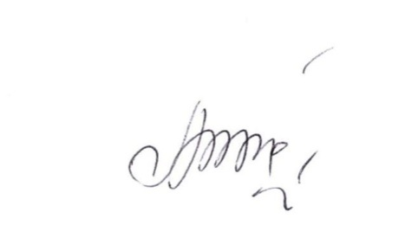 | Цикисова Э.Ю.
Дата заполнения протокола - 21.10.24 |  | Цикисова Э.Ю.
(подпись) |  | Ф.И.О. ответственного за проведение ШЭ ВсОШ в ОО

